基于“多维多元”的《植物地理学》课程教学成果报告
植物地理学是一门集综合性、区域性、理论性和实践性于一体的具有完整科学体系的学科。面向地理科学专业大三学生开设，具有很强的实践性，传统教学以讲授为主忽视了学生的能动性和主动性。通过教学创新改革，以课程思政为引领，以学生为核心，以产出为导向，结合互联网+教学、实验\实践+教学、3S技术+教学、虚拟教学+教学、以研/赛促学+教学对课程进行多向多维多元的创新迫在眉睫。本项研究立足植物地理学教学中存在的问题，从课程内容、教学模式和考核方式等方面出发，运用新技术、新方法、新思维，理论与实践相结合，力争使学生理论知识和实践应用高度融合，探索植物地理学教学创新途径和实践，讨论教学创新对课程教学效果提升的作用。
1 植物地理学教学痛点问题
1.1学情分析
植物地理学是植物学与地理学相结合的交叉学科，同时也是一门具有很强的实践性的核心基础学科。该课程针对地理科学专业大三学生开设，学生已经具备专业理论知识和基本的实践技能。
表1 学情分析
有利学情 | 不利学情
学生的基础知识 | 学生的基础知识
已经学习专业核心课程及地信、遥感应用课程 | 未接触过植物学、生态学课程
学生的基本能力 | 学生的基本能力
资料收集、处理 | 缺乏利用遥感、地信软件分析生态问题的能力
学生的学习习惯 | 学生的学习习惯
善于利用互联网学习 | 学生高阶能力不足

1.2痛点问题
1.2.1 教学方法的局限性
传统的教学方法忽视学生在学习中的主体作用，学生被动接受知识，课堂以教师讲授为主导，知识流单向传播。理论讲授依赖于课程教学教材，课程内容逻辑严谨，自由度和灵活性不足。对学生个体的思维差异及学情特点研判不足，对个性化的群体“私人定制 ”模式局限，教师难满足学生的多样化需求。
1.2.2实践教学的时空限制
植被具有地带性和季节性特征，学生应该亲身去接触、感知、探索、认识更多的植被类型及其植被时空变化特征。但是本科人才培养方案的改革，经费投入有限，实践教学的时间被大大压缩。野外实践教学无法实现多时段多空间，实践教学难以达到预期目标，限制了学生全面地感知植被与环境的关系。
1.2.3学生高阶能力不足
学生已经具备专业知识，但缺乏知识迁移技能及知识应用于实际的能力，主动参与学习的意愿薄弱，缺乏持续学习和挑战难点的内驱力，亟待提高学生成就感和自豪感，激发探索精神及创新意识。
1.3 突破痛点的桎梏难题
1.3.1如何帮助学生跨时空实践探索，化抽象为形象
新技术、新软件层出不穷，如果只继续传统的实践教学，由于教师的教学难以满足不同水平学习者的需求。实践教学时空限制性强。时间、经费有限，野外实践教学不可能去较远的地方，也不能够去多个地方，这时候就无法让学生亲身去接触、感知、探索、认识更多的植被类型及其时空变化特征。
1.3.2如何培养学生主动学习的习惯，变知之为乐之。
传统的教学模式忽视了学生的能动性和主动性。知识传授式是通过教师在课堂中的讲授来完成。随着互联网的发展，提供了一个巨大的教学资源库，而且社会更需要应用型人才等特点，传统的教学模式已很难应对这些变化。要满足社会和学生的新要求，要进一步推动教学的发展，教学模式的改革显然是势在必行。
2 教学成果报告
2.1以“三课一体”基础，建立多维度教学模式
课前准备：
教师：在课前布置预习任务，录制重点难点微课视频
学生：观看录播课，画出思维导图，并提出质疑。
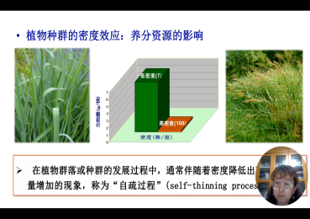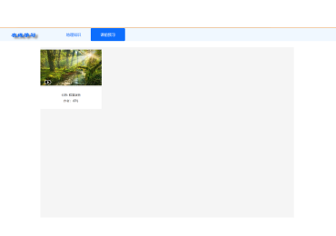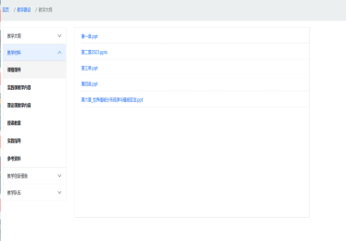
图1 课前预习
课中活动：
教师：通过教学和团队协作活动引导学生。
学生：在翻转课堂的环境中解答彼此的疑问，进行深入探究。
教师和学生共同参与专题讨论和专题讲座。
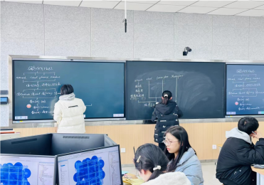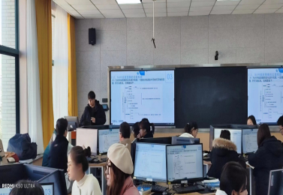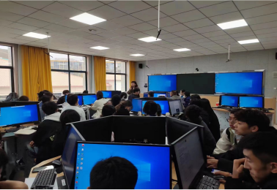
图2 翻转课堂
课后活动：
教师：回顾课堂讨论，解答遗留的疑问。
学生：与教师关联新课内容，进行自我评价和学习交流。
“以研促学、以赛促学”使学生参与深入的实践活动，以巩固和提升所学知识。
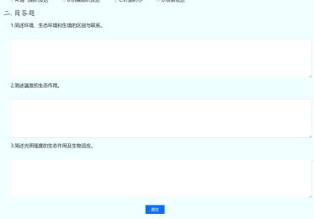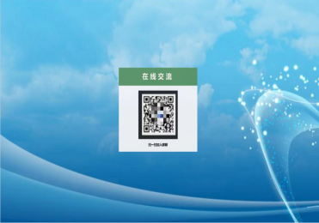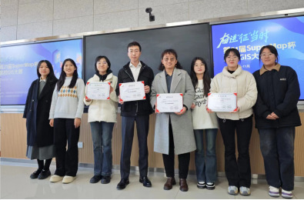
图3 课后考试、微信交流、以研促学、以赛促学
2.2建立植物地理资料库，多维度融合教学资源
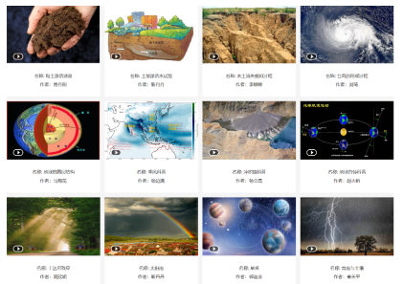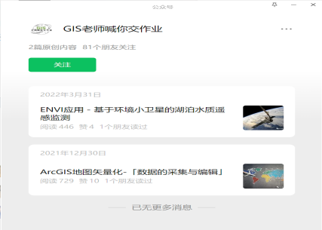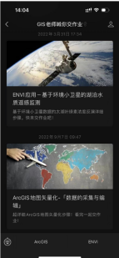
图4 建立资料库

2.3“虚拟仿真实验教学平台”，开拓实践教学新领域
在教学时间安排上，由于课堂教学与野外实习不可能同时进行，造成理论学习与现场感性认识的脱节。通过Web技术、VR技术构造一个草原数字资源共享平台，实现高寒草甸草原典型区地形、地貌图，植被图的综合制图，通过网络平台面向学生提供交互服务，学生可以通过此平台认识和学习了解高寒植物及其生长特性。虚拟现实与现实技术的应用，能够为学生带来视觉、听觉、触觉、等全方位感知体验。实验课之前，可在平台将操作视频反复观看且下载，提高实验课效果。
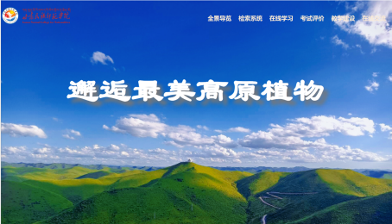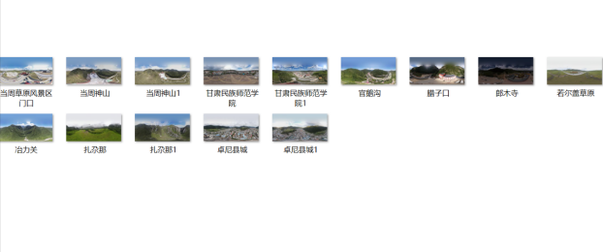
图5 虚拟仿真实验教学平台
2.4“软、硬件技术加持”，实现跨时空实践模式
实践教学存在时空限制问题，在较短的时间内，有限的实习经费，很难扩大野外实践区域，或延长野外实践教学时间，更不可能长时期对植被季节性波动、植被演替等动态特征进行观测。然而，随着计算机技术的发展，通过3S技术，可以突破时空限制，将更广阔地域、更长时间的自然植被状况呈现在学生面前，如植被的地带性变化、不同地带植被的季节动态、典型生态系统的植物演替、全球变化背景下的植被演变趋势等。下图即是学生用GIS软件绘制的植被图。
利用RTK、GPS、光谱仪等测绘及遥感设备，结合ArcGIS、ENVI等专业软件开始跨时空跨区域实践的探索：（1）让学生利用不同分辨率、多时相遥感影像，对实习区植被类型进行分类，分析实习区植被类型的变化情况，制作植被类型图；（2）以小组为单位划分不同任务进行野外调查，野外调查中通过使用RTK、GPS、光谱仪等测绘及遥感设备，采集植物光谱、坐标、坡度等信息，一方面用于验证遥感影像的分类结果，另一方面，采集的数据可用于后续研究植被与生态相互作用的机理；（3）系统开发，在老师带领下学习开发相关知识，进行植物信息系统的设计与开发，实现用户管理、植被图片入库、野外调查日志填报、植物多样性、类型、格局等数据的图表分析、植被类型图及成果论文等的统一管理。
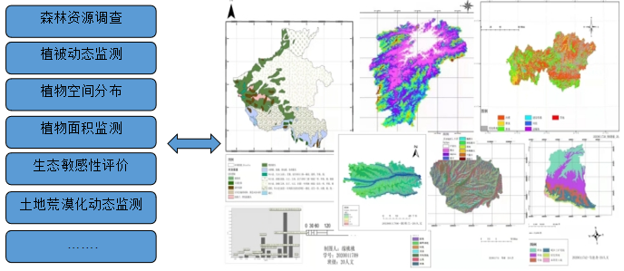
图6 植被图

2.5四元多维评价体系，实施全程全方位评价
课程总体评价不以一过程性知识考核为最终评价，多元化考核方式能够综合反映学生的学习水平，不仅能体现学生专业知识的广度和深度，同时能够反映学生实践操作的能力。

表2 基于混合式教学的全过程化考核指标及权重
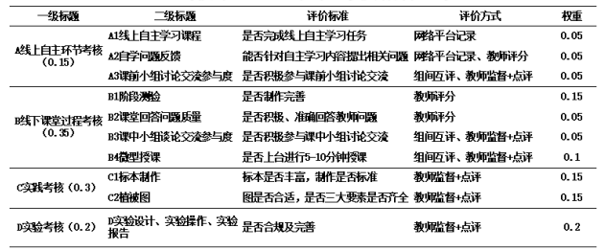

2.6“五内核”体系，全程挖掘多方面甘南思政元素
植物地理学课程创新应以课程思政为引领，在渐进的学习过程中潜移默化地树立正确的环境观、伦理观、道德观和价值观。在思政挖掘过程中注重乡土地理，甘南地区具有丰富的思政元素，通过挖掘甘南地区所蕴含的思政元素，探索建设野外实习课程思政体系，帮助学生树立正确的人生观、价值观和世界观，树立文化自信，为祖国繁荣、民族复兴培养一批优秀的青年。
表3 甘南地区地理野外实习课程思政与课程内容对应表
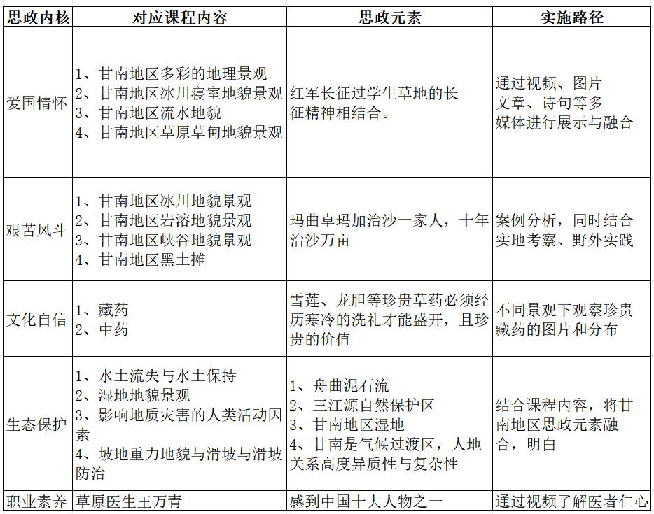

2.7以研促学，以赛促学，建立学生兴趣小组
成立学生兴趣小组，每两周开一次组会，听取小组设计实验中存在的问题和困惑，进行针对性的解答，激发学生的科学探索动力 。成立了青藏高原东缘综合科学考察兴趣组，利用周末进行近郊（当周沟、西山坡等）野外实验，完成小论文，极大的调动了学生的学习积极性，并且培养了学生勇于探索的精神。90%的学生在课余时间走进实验室，主动要求加入教师的科研训练队伍，并在暑假进行物种调查。
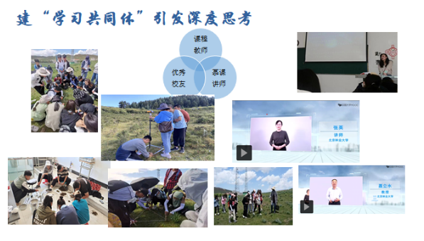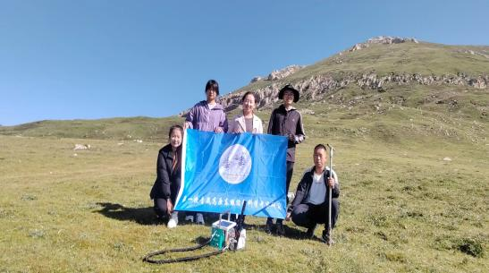
图7 兴趣小组
- 教学成果展示
教师成果展示：
- 2023年团队三位教师参加21届SuperMap杯高校GIS大赛分别获得优秀指导老师。
- 2022年《“两山理论”下甘南黄河上游草原生态产品价值实现路径》获得甘肃省高校教师创新基金项目立项。
- 2022年团队教师赵頔琛指导本科毕业论文，评为“优秀毕业论文指导教师”。
- 2022年团队教师王丹彤指导本科毕业论文，评为“优秀毕业论文指导教师”。
- 2021年团队教师王丹彤指导本科毕业论文，评为“优秀毕业论文指导教师”。
- 2021年团队教师卓玛兰草指导本科毕业论文，评为“优秀毕业论文指导教师”。
- 2019年十二届“挑战杯”甘肃省大学生课外学术科研作品《基于牧户视角下苏南县异地借牧实施效果调查研究》获竞赛三等奖
- 2019年团队教师王丹彤获校青年教师技能大赛优秀奖。

学生成果展示：
- 2023年团队教师指导的学生参加21届SuperMap杯高校GIS大赛中分别获得二等奖、优胜奖和若干鼓励奖。
- 2022年《邂逅最美高原植物》在第二十一届“互联网+”大学生创新创业大赛校级比赛获得优秀奖。
- 2022年《邂逅最美高原植物》获得甘肃民族师范学院大学生创新创业训练计划项目校级立项。
❖
同时，由于老师在科研方面的有效引导，本专业每年考研学生人数不断上升。取得的这些成绩虽然不引人注目，但也是我们坚持教授《植物地理学》这门课程时，不断探索实践的不竭动力。

